认证审核报告审批页
项目编号 | 0218-2020
受审核方名称 | 浙江正辉照明工程有限公司
注册地址 | 浙江省温州市瓯海娄桥街道上汇村
经营地址 | 浙江省温州市瓯海娄桥街道上汇村
审核类型 | MMS：监督第1次
认证范围 | MMS:固定式灯具(CCC许可范围内)及其他非许可范围内工程照明灯具的设计、电力照明工程、航空照明工程、地铁照明工程、市政照明工程、铁路照明产品、警用照明产品、消防装备产品、重工照明产品、石油石化照明产品、部队照明产品、煤矿照明产品、水利照明产品、灯塔生产及相关管理活动
服务认证等级（适用时） | □十星级□九星级 □八星级 □七星级 □六星级  □五星级 □四星级 □三星级 □达标级
评审人员签字 | 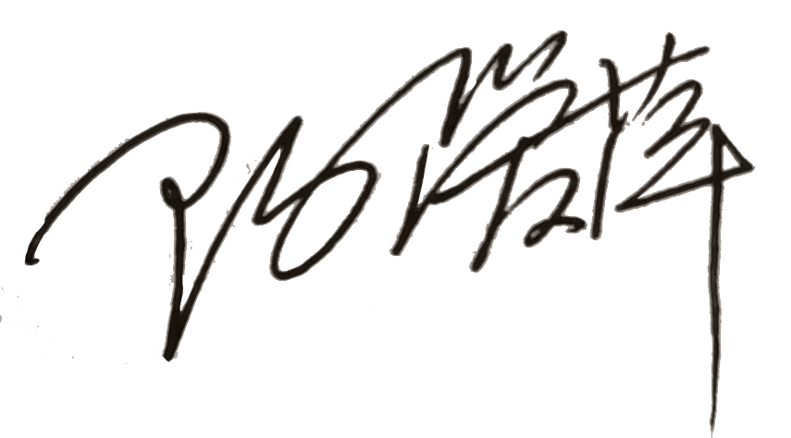
认证决定结论 | ■案卷符合要求，可以认证注册/保持  □案卷不符合要求，不可以认证注册/保持
认证决定人员签字 |  | 日期 | 2022-01-13
机构总经理审批意见 | ■认证流程符合要求，可以认证注册/保持  □认证流程不符合要求，不可以认证注册/保持
总经理签字 | 

